课程代码： 座位号：
新疆大学2012 —2013 学年度第 2 学期期末考试

《概率与统计》（民本16周）试卷B

姓名: 学号: 专业:

学院: 班级:
2013年6月 日
题号 | 一 | 二 | 三 | 四 | 五 | 六 | 七 | 总分
得分

一、填空题（每空3分，共39分）
得分 | 评卷人
1.设表示3个随机事件，则“中恰有一个发生”可表示为： ；
“中多于一个发生”可表示为：
2.设事件与相互独立，且 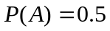，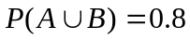，则
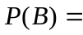 ； 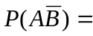
3.设随机变量的概率密度为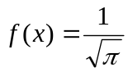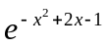，则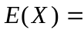 ，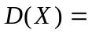
4.设随机变量 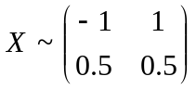， 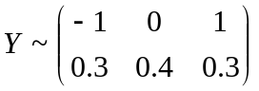，且与相互独立，则 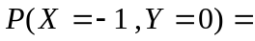 ；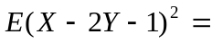 ，
5.设总体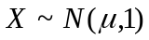，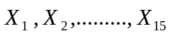 是来自总体的样本，则
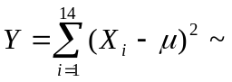 分布； 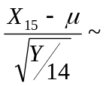 分布
6.有甲，乙两批种子，发芽率分别为0.8和0.7 ，在两批中随机地各取一粒，则至少有一粒种子能发芽的概率为
7.设总体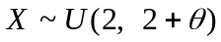 ，从中抽取容量为 的样本 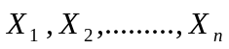
则未知参数的矩估计量：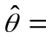
8.若随机变量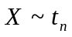，则 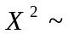 分布
二、计算题(本大题共6 小题，共61分)
得分 | 评卷人
1.（12分）设二维随机向量的概率密度函数为：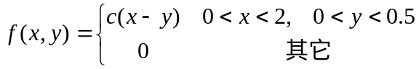 ，则求： （1）常数；
（2）与的边缘密度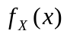和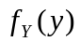；（3）判断与的独立性； （4）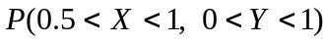

2.（8分）设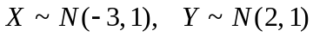，且与相互独立。
得分 | 评卷人

令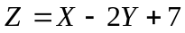， 则求：（1）的期望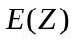与方差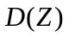

（2）随机变量的密度函数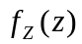，

3.（11分）设随机变量的概率分布列为：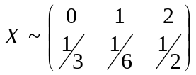，则求：（1）的分布函数，
得分 | 评卷人
（2）概率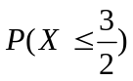 及 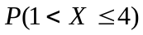， （3）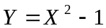 的分布列。

4.（10）设总体的概率密度为：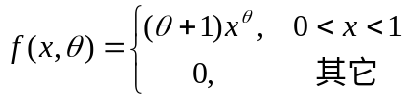 ，其中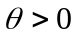未知参数，
得分 | 评卷人
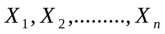 为来自总体的样本，则求的极大似然估计

5.（10分）设总体 ，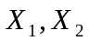是总体的样本，试验证：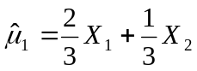； 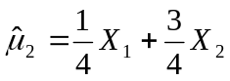； 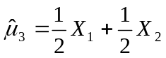
得分 | 评卷人
都是的无偏估计量，并问：哪一个估计量更有效？

6.（10分）设总体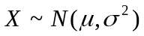， 现给出样本观测值为：
得分 | 评卷人
1.2；3.4；0.6；5.6，
（1）已知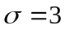， 求的置信度为0.95的置信区间。
（2）未知， 求的置信度为0.95的置信区间。
【附：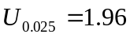， 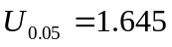，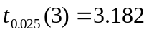， 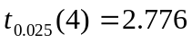】

“概率与统计”试卷（B）标准答案
一.天空题： （1）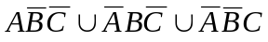；
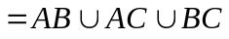“中至少有两个发生”
（2）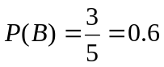；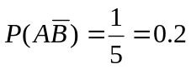；
（3）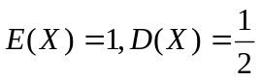；（4）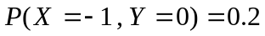； 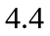
（5）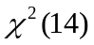 ； 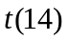
（6）至少有一粒种子能发芽的概率为：0.94 ； （7）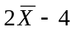 ；
（8）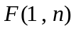
二.计算题：
1.解：（1）因，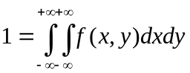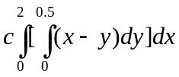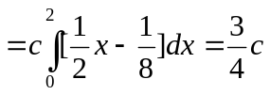
所以，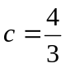； （2）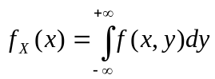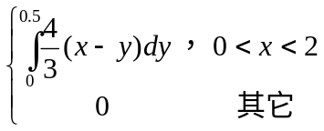
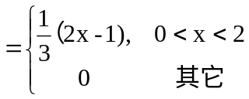
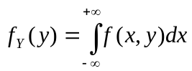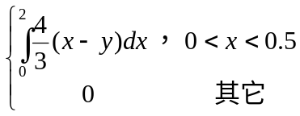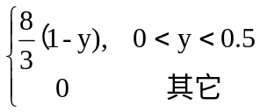
（3）因，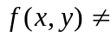，所以 与不是相互独立
（4）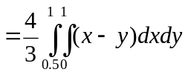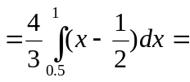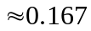
2.解：（1）；
；
（2）由正态分布的线形性质知，随机变量 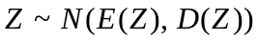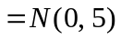
所以，随机变量的密度函数为： 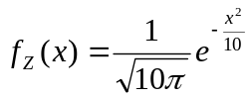。
3.解：（1）随机变量的分布函数为：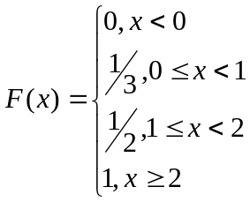 ；
（2）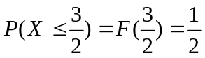 ；
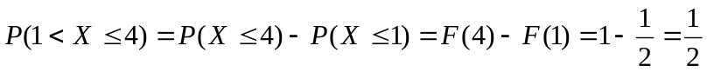；
（3） 的分布列为： 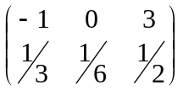。
4.解：因似然函数为：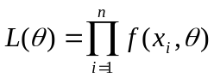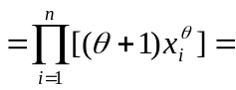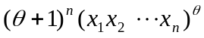
取对数得：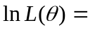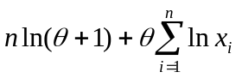
取导数得：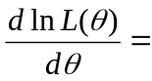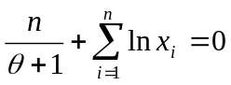  所以的极大似然估计为：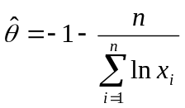
5.证：因 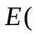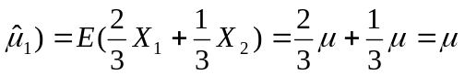， 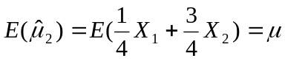；
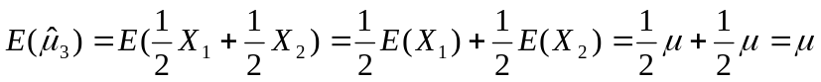 ，
即 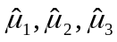 都是 的无偏估
又因 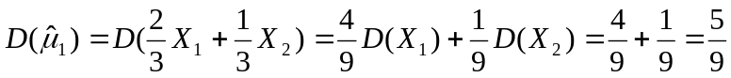；
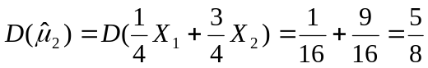，
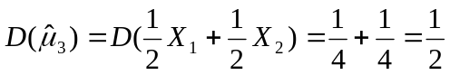
即 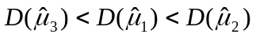，由此知估计量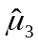最有效。
6.解：（1）由题设所求的置信区间为：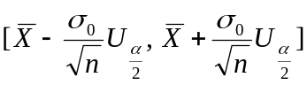 ，而
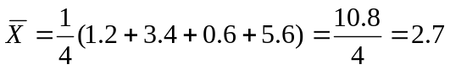，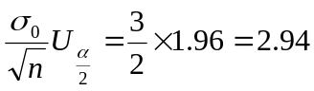,
于是，所求区间为：
（2）所求置信区间为：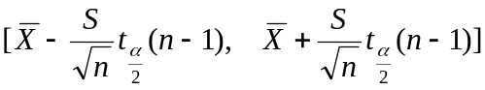 而
，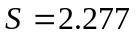，
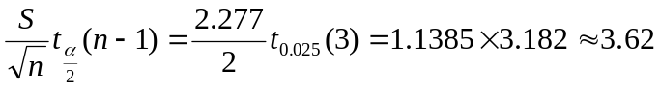，
于是所求区间为： 。

